

**小一**

**2022/3/27**

主题二《春天真美丽》

”

桌面建构：杨赟、姚燚、徐知行几位小朋友在用雪花片进行建构。付艺彤小朋友在玩木片搭建。

益智区：张浩川小朋友拿了两个绿色的蛋壳，在拼蛋壳。丁啸小朋友把衣架放好，把所有红色的衣服都挑出来挂了上去。

科探区：陆可和陈苇如两位小朋友在植物的生长。

美工区：刘佩琦小朋友在用扭扭棒做戒指，赵梦琪和尚子晴两位小朋友在用超轻黏土做花朵，谢琦悦小朋友在玩橡皮泥。

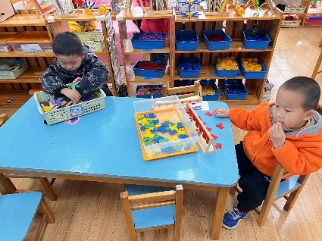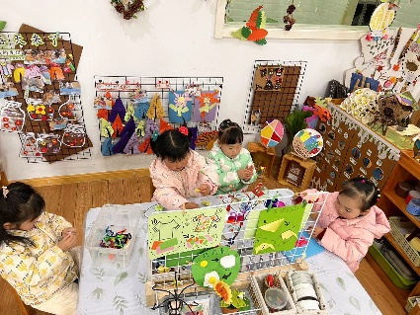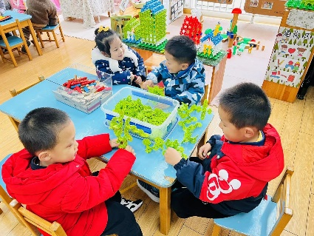

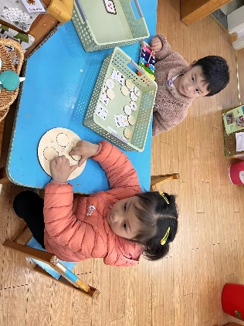

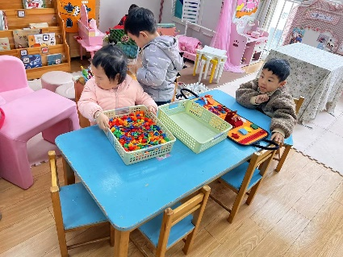

《远足前的准备》远足是磨练孩子意志力的实践活动，远足前的准备是远足的一个准备阶段，对于小班孩子来说，远足活动中的所有准备（物质和心里准备）都需要在老师、家长协助中完成。本次是引导孩子有目的地计划远足中的物品和心理准备。开展本次活动是引导幼儿做事有计划，不盲目，讨论交流远足的准备，同时按计划有目的的准备物品，并知道在远足中能注意各种安全，引发幼儿积累更多远足的经验。

经历了秋游、春游活动的孩子对远足活动充满的是期待、兴奋与好奇，非常想和同伴一起走出幼儿园，感受幼儿园以外的环境。对远足需要准备什么感知不多，虽然一些孩子经常与父母一起出去游玩，但物品等都是父母准备的，孩子们不清楚要准备什么，为什么要准备这些物品？哪些物品是合适与适量的等等问题，没有预期的目标。

**mmexport1590938236088mmexport1590938236088**

**03户外活动**

户外活动：皮球、羊角球。

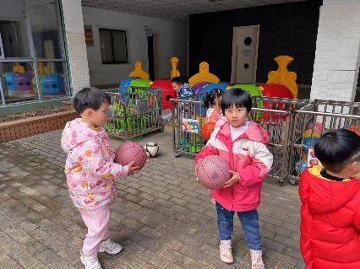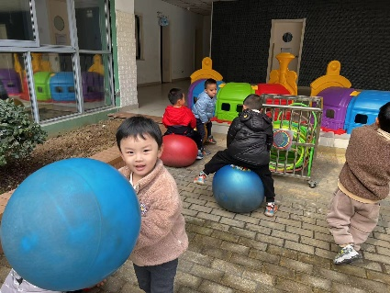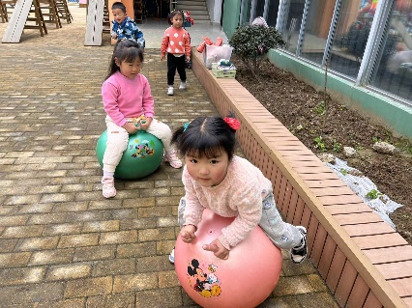

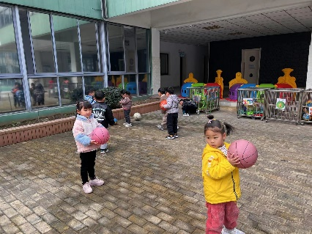

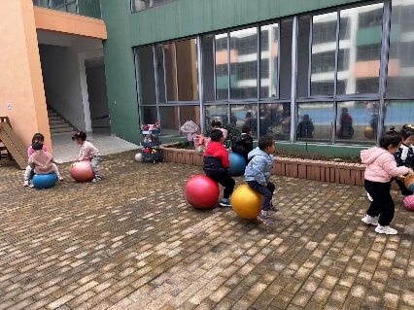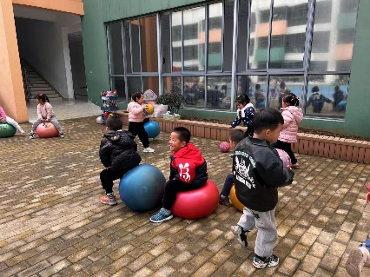

**mmexport1590938236088mmexport1590938236088**

**04生活活动**

**午饭情况**

今天吃得是鸡翅板栗、白菜炒百叶、青菜蘑菇鸡蛋汤。水果：羊角蜜。

